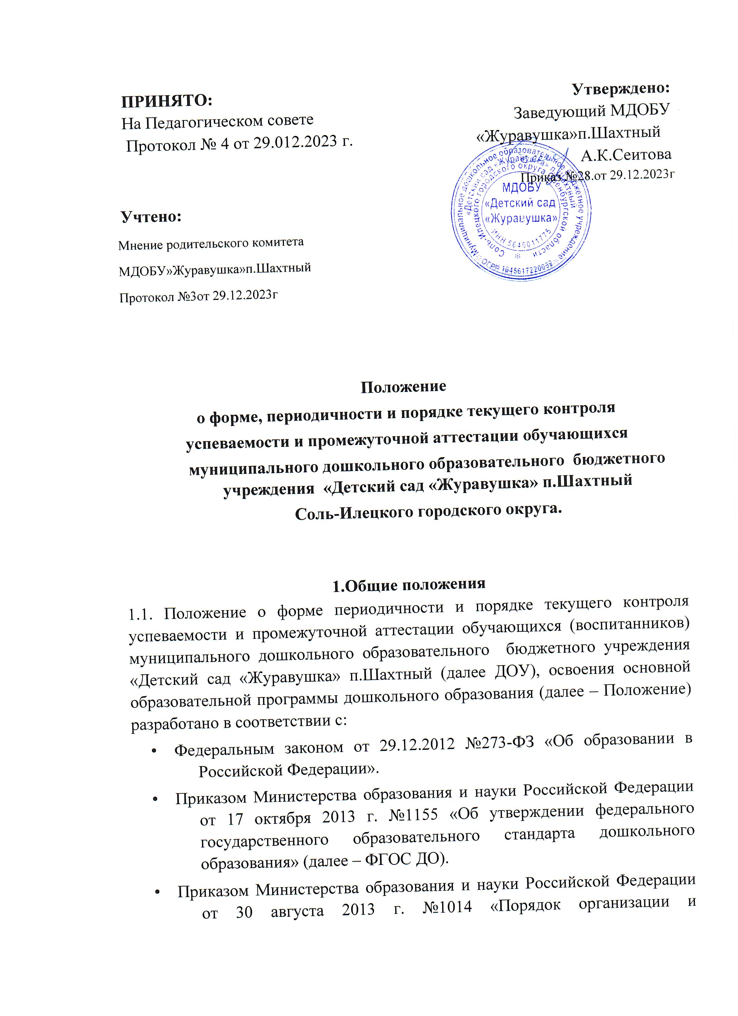

- и осуществления образовательной деятельности по основным образовательным программам дошкольного образования».
- Уставом ДОУ.
  - Настоящее Положение устанавливает правила организации и осуществления текущего контроля (далее - Мониторинг) освоения обучающимися (воспитанниками) основной образовательной программы дошкольного образования, соответствующие права, обязанности и ответственность участников образовательной деятельности, должностных лиц ДОУ.
  - Мониторинг предусматривает сбор, системный учет, обработку и анализ информации об организации и результатах воспитательно-образовательного процесса для эффективного решения задач управления качеством образования в ДОУ.
  - Настоящее Положение является локальным нормативным актом, регламентирующим деятельность ДОУ.
  - Вопросы текущего контроля рассматриваются на заседаниях педагогического совета, совещаниях при заведующем в соответствии с планом работы.
  - Срок данного Положения не ограничен. Положение действует до принятия нового.

2.Цель, задачи и направления мониторинга
  - Целью организации текущего контроля (мониторинга) является оценка и коррекция образовательной деятельности, условий среды ДОУ для предупреждения возможных неблагоприятных воздействий на развитие детей.
  - Задачи текущего мониторинга:
- Сбор, обработка и анализ информации по различным аспектам образовательной деятельности:
- Принятии мер по усилению положительных и одновременно ослаблению отрицательных факторов, влияющих на образовательную деятельность;
- Оценивание результатов принятых мер в соответствии с требованиями Федерального государственного образовательного стандарта дошкольного образования.
2.3. Направления мониторинга определяются в соответствии с целью и задачами ДОУ. Направлениями мониторинга могут быть:
- Реализация базовых и парциальных учебных программ;
- Уровень физического и психического развития воспитанников;
- Состояния здоровья воспитанников;
- Адаптация вновь прибывших детей к условиям ДОУ;
- Готовность детей подготовительных групп к школе;
- Эмоциональное благополучие воспитанников в ДОУ;
Уровень профессиональной компетентности педагогов;
- Развитие инновационных процессов и их влияние на повышение качества работы в ДОУ;
- Предметно-развивающая среда;
- Материально-техническое и программно-методическое обеспечение воспитательно-образовательного процесса;
- Удовлетворенность родителей качеством предоставляемых ДОУ услуг. Организация мониторинга
  - Мониторинг осуществляется на основе образовательной программы и годового плана ДОУ.
  - При реализации программы проводится оценка индивидуального развития детей. Такая оценка проводится педагогическим работником в рамках педагогической диагностики (оценка индивидуального развития детей дошкольного возраста, связанной с оценкой эффективности педагогических действий, лежащей в основе их дальнейшего планирования).
Педагогическая диагностика (мониторинг) индивидуального развития детей проводится в ДОО 2 раза в год (в сентябре и мае) во всех возрастных группах. Для фиксации результатов педагогической диагностики используется диагностическая карта.
  - Результаты мониторинга могут использоваться исключительно для решения следующих образовательных задач:
- Индивидуализации образования (в том числе поддержки ребенка, построения его образовательной траектории или профессиональной коррекции особенностей его развития);
- Оптимизации работы с группой детей.
  - При необходимости используется психологическая диагностика развития детей (выявление и изучение индивидуально-психологических особенностей детей), которую проводят квалифицированные специалисты
(педагогипсихологи, психологи).
  - Участие ребенка в психологической и педагогической диагностике допускается только с письменного согласия родителей (законных представителей).
- 6.В работе по проведению мониторинга качества образования используются следующие методы:
    - Наблюдение (целенаправленное и систематическое изучение объекта, сбор информации, фиксация действий и проявлений поведений бъекта);
Эксперимент (создание исследовательских ситуаций для изучения проявлений);
    - Беседа;
    - Опрос;
    - Анкетирование;
    - Тестирование;
    - Анализ продуктов деятельности;
    - Сравнительный анализ.
  - Требования к собираемой информации:
    - Полнота;
    - Конкретность;
    - Объективность; • Своевременность.
  - По итогам мониторинга проводятся заседания Педагогического Совета ДОУ, производственные собрания, административные и педагогические совещания.
  - По окончании учебного года, на основании аналитических справок по итогам мониторинга, определяется эффективность проведенной работы, сопоставление с нормативными показателями, вырабатываются и определяются проблемы, пути их решения и приоритетные задачи ДОУ для реализации в новом учебном году.
  - Вопрос ознакомления родителей (законных представителей) с содержанием образования, используемыми методами обучения и воспитания, образовательными технологиями, а также с оценками успеваемости своих детей регламентирован ст.44 ФЗ «Об образовании в РФ»
Отчетность
  - Результаты оценки индивидуального развития воспитанника (обучающихся) предоставляется воспитателями всех возрастных групп и специалистами в указанные в годовом планировании сроки, заместителю заведующего по учебно-воспитательной работе.
  - Родители (законные представители) имеют право принимать участие в педагогической диагностике.
  - Родители (законные представители) имеют право к доступу информации, содержащейся в индивидуальном маршруте своего ребенка. Контроль
5.1. Контроль проведения оценки индивидуального развития воспитанника (обучающегося) осуществляется заместителем заведующего по учебновоспитательной работе посредством следующих форм:
Проведение текущего контроля;
- Организация тематического контроля;
- Проведение оперативного контроля;
- Посещение занятий, организация режимных моментов и других видов деятельности;
- Проверка документации.

